Студент, группа ________________________
Легенда:

Граница оледенения …
КОНТУРНАЯ КАРТА.
ЕВРОПА.
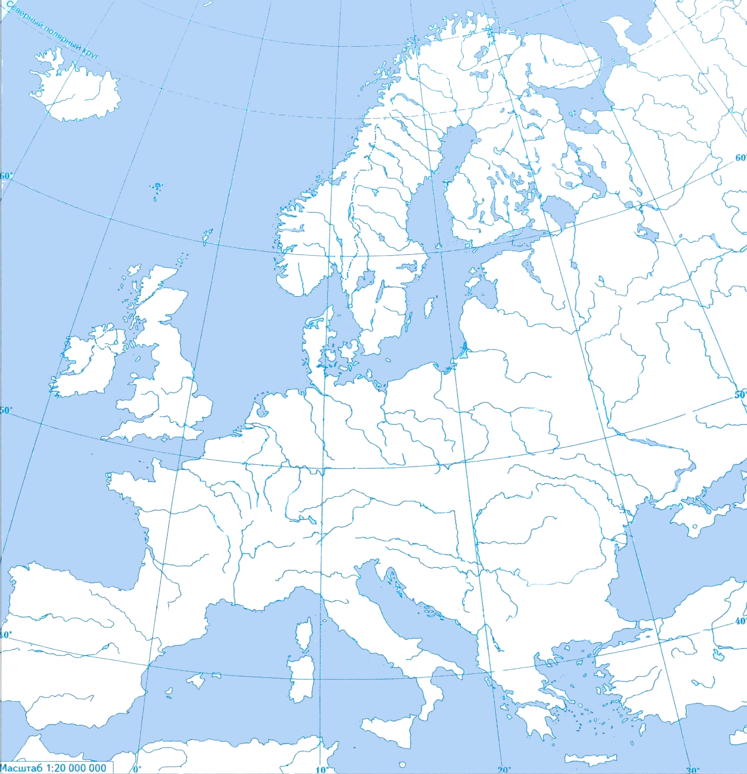

Задание 1.
С помощью стандартных инструментов на ленте выполните следующие действия.
- Нанесите названия крупных полуостровов:
- Скандинавский п-ов
- Пиренейский п-ов
- Апеннинский п-ов
- Балканский п-ов
- Малая Азия (Анатолийский) п-ов

- Нанесите границу оледенения территории Европы в эпоху ледникового периода и укажите, существовал ли ледник на территории вашего сегодняшнего места проживания

